DTS中LUA调用MATLAB使用说明

版本 | 内容 | 作者
V1.0 | 初稿 | 吴典、王奋勤

MATLAB策略开发部署过程说明：
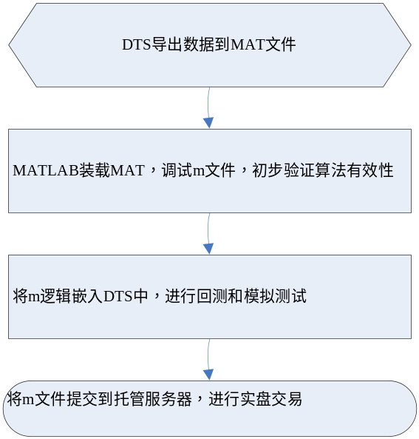
图一：流程

客户端环境配置：
  - 系统环境变量path中添加MATLAB被调用到的dll的目录。
C:\Program Files\MATLAB\R2012b\bin
C:\Program Files\MATLAB\R2012b\bin\win32
C:\Program Files\MATLAB\R2012b\runtime\win32
注：“C:\Program Files\MATLAB\R2012b\”是用户自己电脑上matlab的安装根路径。“R2012b”为用户自己安装的matlab版本号。

  - 将matlab.dll拷贝到StrategyStudio安装目录。如C:\StrategyStudio
注：现在dzh2和StrategyStudio是绑在一起安装的，这样需要将matlab.dll拷贝到C:\dzh2\ StrategyStudio中。
  - 拷贝callMATLAB.lua到StrategyStudio\lua\system中
  - 可以使用TestCallMatlab.lua进行测试

使用原理说明
Lua调用matlab是通过Lua-c-api 扩展的dll来调用matlab的引擎实现的。

数据传入与取出
通知matlab执行函数和脚本
返回运行结果、错误信息
图二、 Lua 调用 MATLAB

Lua中的变量类型按照以下规则转化成matlab的变量：
- Lua:boolean → matlab:logical
- Lua:number → matlab:double
- Lua:string → matlab:char
- Lua:table → matlab多种类型
  - 默认：转化为N维矩阵(默认值为’matrix’)
    - Lua table中全部为numeric值。如2*3的数值矩阵{{1,2,3}, {4,5,6}} → matlab:[1 2 3; 4 5 6] size: 2*3 class: double。
    - Lua table中全部为boolean值。如2*3的逻辑矩阵{{true, false, true},{false, true, false}} → matlab:[1 0 1; 0 1 0] size: 2*3 class: logical。
    - Lua table中全部为字符串。如2*3的字符串矩阵{{‘aa’,’bb’,’cc’}, {‘dd’,’ee’,’ff’}} → matlab: {‘aa’, ‘bb’, ‘cc’; ‘dd’, ‘ee’, ‘ff’} size: 2*3 class: cell。

注：默认情况是进行矩阵转换，即默认table中元素的类型一致。并且也要保证矩阵中每一维上的元素个数相等。如果矩阵中元素类型不一致或某一维上的元素个数不等，则视为异常情况，导致设置失败。

  - 指定转化类型(指定值为’cell’或’struct’)
    - cell: 限定只能将一维的Lua table设置到matlab中，该Lua table中可以有boolean，可以有numeric，可以有string，还可以有矩阵。如1*4的Lua table: {true, 2, ‘abc’, {9,8,7}} → matlab: {1, 2, ‘abc’, [9 8 7]} size:1*4 class: cell。
    - struct: Lua table中子表必须有表头，子表可以为嵌套的struct。将其转化为matlab中struct。例如：行情数据{open={},close={},time={}} → matlab: struct

API说明：
- _StartMATLAB(visiable)
作用：启动MATLAB引擎，在与MATLAB交互之前必须先启动MATLAB引擎。
参数visiable：true，显示matlab引擎窗口；false，不显示引擎窗口。
返回值：启动成功返回true，启动失败返回false。已启动MATLAB的情况下，再次调用此API直接返回true。

- _TerminateMATLAB()
作用：关闭MATLAB引擎
返回值：成功关闭返回true，否则返回false。注意如果引擎已经被关闭，再次进行关闭时会返回false。

- _getErrorMsg(ErrNo)
作用：当执行_SetMATLABVar、_CallMATLAB、_MATLABCallFun、_Save2MAT、_ Append2MAT等接口失败时用于获取错误信息
参数ErrNo：可选参数，如果不指定，则返回程序运行中最后的出错信息。如果指定，则返回指定错误码，返回该错误码代表的错误信息内容。
返回值：失败原因描述

- _SetMATLABVar(name, luaVar, mType)
作用：把Lua中的变量luaVar设置成MATLAB中名字为name的变量。
参数mType： 变量的类型，可选的参数。luaVar如果是boolean类型，则mType指定为'logical'; luaVar如果是number类型，则指定为'double'; luaVar如果是string类型，则指定为'char'; luaVar如果是数值矩阵、逻辑矩阵，指定为'matrix'; luaVar如果是字符串矩阵，指定为'cell'; luaVar如果是通过GetKLine()接口获取的行情数据，则指定为'struct'。
返回值为错误码：
成功 ： 1
参数类型指定错误 ： -1
解析数值矩阵失败： -2
Matlab引擎没有启动'：-3
创建mxArray失败'：-4
将mxArray设置到引擎中时失败：-5
matlab脚本执行失败： -6
获取变量失败，原因是引擎关闭或者该变量名不存在: -7
打开MAT文件失败: -8
保存变量到MAT文件中失败：-9
关闭MAT文件失败'：-10
您没有安装matlab或者matlab组建没有注册或者引擎窗口的可视性设置失败：-11
引擎窗口可能已经被关闭了：-12
将mxArray设置到引擎中时失败：-13

- _Save2MAT(matFileName, varName, luaVar, mType)
_Append2MAT(matFileName, varName, luaVar, mType)
作用：将变量luaVar保存到名字为matFileName的.MAT文件中。
参数matFileName：指定.mat文件名
参数varName：指定变量保存的名字
参数luaVar：指定变量的值
参数mType：指定变量的类型，参考SetMATLABVar中的说明。
返回值：为错误码，参考SetMATLABVar中的说明
备注：_Save2MAT用于创建一个.mat文件，而_ Append2MAT用于朝已有的.mat文件中添加内容。
- _GetMATLABVar(name)
作用：把MATLAB中名字为name的变量取出来转成Lua中的变量。
返回值：成功返回对应变量值，失败时返回nil。

- _CallMATLAB(mScript)
作用：执行字符串形式的m脚本。
返回值：执行成功返回true，失败返回false。

- _GetMATLABUserPath()
作用/返回：获取/返回用户的工作目录
注意：用户的策略代码(lua文件)与matlab脚本/函数文件应置于同一目录下，该目录即为用户的工作目录。用户通过_GetMATLABUserPath()即返回该目录的路径。
例：
---将用户工作目录添加到matlab搜索路径中：
_MATLABAddPath(_GetMATLABUserPath())

- _MATLABAddPath (mFolderPath)
作用：添加mFolderPath为matlab的工作目录。
注意：只有在mFolderPath下的m脚本才能被找到并被执行。所以该函数是为下面的执行m文件做准备。
返回值：调用成功返回true，调用失败返回false
例：
_MATLABAddPath（‘C:/Users/wudian/Documents/MATLAB’）
注意路径中为反下划线，或者是这样写“C:\\Userswudian\\Documents\\MATLAB”

一般的用法是：_MATLABAddPath(_GetMATLABUserPath())

- _MATLABDoFile(mFile)
作用：执行m文件
参数mFile：需要执行的某个脚本文件的名字，它需要放在matlab的搜索路径下
返回值：成功返回true，失败返回false
例：
要执行C:\Users\wudian\Documents\MATLAB\test.m，应该这么做：
_ MATLABAddPath (“C:/Users/wudian/Documents/MATLAB”) ---添加搜索路径
_ MATLABDoFile (“test”) ---注意.m后缀不要写

- _MATLABCallFun (...)
作用：调用m函数。
参数：参数的个数不固定。但第一个参数必须为m函数名，其后的参数为m函数所需参数。
返回值：ret是一个table。ret[0]为返回函数执行以后返回值的个数，如果执行失败ret[0]是错误码，对应的错误信息可以通过_getErrorMsg(ret[0])得到。

常见问题
- 引擎无法启动
如果_StartMATLAB()启动引擎总是失败，问题可能就是Matlab组件没有注册。注册方法：点击开始/运行/cmd,在命令行提示窗口下更改到Matlab安装路径/bin，运行指令 matlab/registry,注册成功后会弹出Matlab 命令窗口
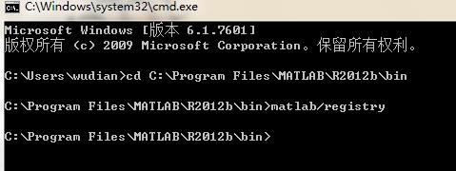

遗留问题
- 不支持Matlab sym变量的读写
Matlab引擎函数C API既没有提供设置sym变量的接口，也没用提供获取sym变量的接口。如果用户想将numeric或string变量设置为sym变量，需要分两步动作：先设置numeric/string变量到引擎中，再利用sym(var)转变下类型。同样，如果用户想获取sym变量，也需要分两步：先用char(var)函数将sym变量转成字符串，然后读取之。
因为cell与struct中也有可能含有sym变量，所以在读取cell/struct变量时，需要先递归地将其中的sym变量转成char类型。为此，定义了sym2char(symVar)函数来做转换：
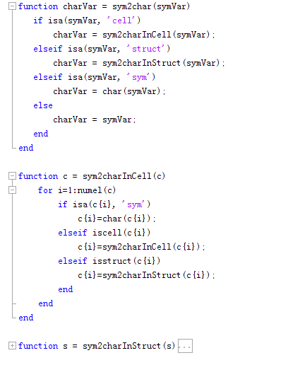
可是，当cell/struct中含有大量数据时，对它们一一检测并做转换会很耗时间。故暂时决定不支持sym变量的读取。如果用户想设置sym变量，可自己调用sym(var)转换。如果用户读取sym变量或者含有sym变量的cell/struct，则得到是一个nil值。

